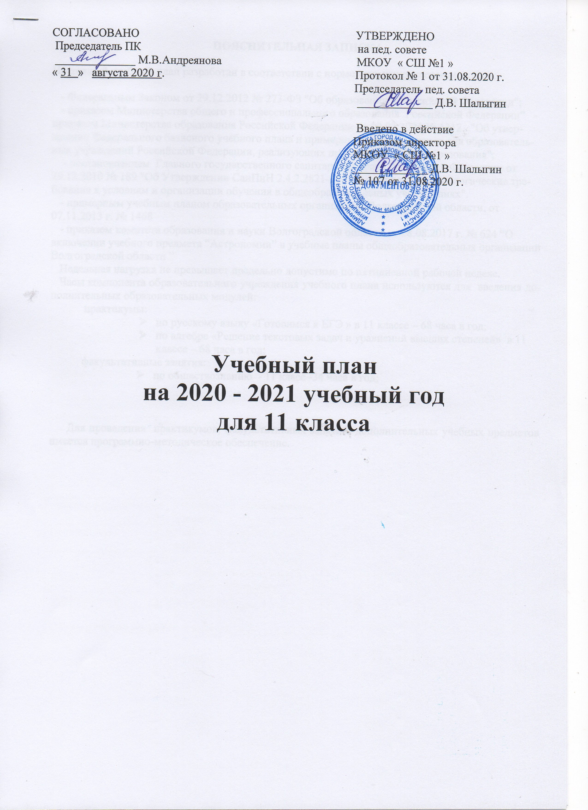
СОГЛАСОВАНО УТВЕРЖДЕНО
Председатель ПК на пед. совете
______________ М.В.Андреянова МКОУ « СШ №1 »
« 31 » августа 2020 г. Протокол № 1 от 31.08.2020 г.
Председатель пед. совета
_____________ Д.В. Шалыгин

Введено в действие
Приказом директора
МКОУ « СШ №1 »
_____________ Д.В. Шалыгин
№ 107 от 31.08.2020 г.

Учебный план
на 2020 - 2021 учебный год
для 11 класса

ПОЯСНИТЕЛЬНАЯ ЗАПИСКА

Настоящий учебный план разработан в соответствии с нормативными правовыми актами:

- Федеральным Законом от 29.12.2012 № 273-ФЗ "Об образовании в Российской Федерации";
- приказом Министерства общего и профессионального образования Российской Федерации” - приказом Министерства образования Российской Федерации от 09.03.2004 № 1312,. "Об утверждении Федерального базисного учебного плана и примерных учебных планов для образовательных учреждений Российской Федерации, реализующих программы общего образования";
- постановлением Главного государственного санитарного врача Российской Федерации от 29.12.2010 № 189 "Об Утверждении СанПиН 2.4.2.2821-10 "Санитарно-эпидемиологические требования к условиям и организации обучения в общеобразовательных учреждениях".
- примерным учебным планом образовательных организаций Волгоградской области, от 07.11.2013 г. № 1468
- приказом комитета образования и науки Волгоградской области от 08.08.2017 г. № 624 “О включении учебного предмета “Астрономии” в учебные планы общеобразовательных организаций Волгоградской области ”
Недельная нагрузка не превышает предельно допустимо по пятидневной рабочей неделе.
Часы компонента образовательного учреждения учебного плана используются для введения дополнительных образовательных модулей:
практикумы:
- по русскому языку «Готовимся к ЕГЭ » в 11 классе – 68 часа в год;
- по алгебре «Решение текстовых задач и уравнений высших степеней» в 11 классе – 68 часа в год;
факультативные занятия:
- по обществознанию - 11 класс -34 часа в год;

Для проведения практикумов, факультативных занятий, дополнительных учебных предметов имеется программно-методическое обеспечение.

Учебный план
МКОУ «СШ №1»
на 2020 – 2021 учебный год

11 классы

Учебный предмет | Классы  количество часов в год
 | 11
Обязательная часть
Русский язык | 1
Литература | 3
Иностранный язык (английский ) | 3
Алгебра и начала анализа | 2,5
Геометрия | 1,5
Информатика и ИКТ | 1
Всеобщая история | 1
История России | 1
Обществознание | 2
География | 1
Биология | 1
Физика | 2
Астрономия | 0,5 (I полугодие)
Химия | 1
Музыка | -
ИЗО | -
Искусство (МХК) | 1
Физическая культура | 3
ОБЖ | 1
Технология | 1
Предпрофильная подготовка
Нагрузка в инвариантной части в год | 27,5
Часть, формируемая участниками образовательного процесса | 5
Максимальный объем учебной нагрузки  (при 5-ти дневной рабочей неделе) | 32,5

Часть, формируемая участниками образовательного процесса |  | 11
Практикумы | Практикум по русскому языку. «Готовимся к ЕГЭ » | 2
 | Практикум по алгебре «Реше-ние текстовых задач и уравне-ний высших степеней» | 2
Факультативы | Обществознание | 1
Объем учебной нагрузки в неделю |  | 5

